**Kangurki**  czwartek 2.04.2020 r

**Witajcie kangurki- zapraszam was teraz do następnych wiosennych zabaw mam nadzieje, że będziecie miło spędzać czas w domu i nie będzie wam się nudzić.**

**Temat : Wiosenna zgadul- zgadula –Utrwalenie ptaków, które powracają na wiosnę.**

**1.Odgadnij nie patrząc na ilustracje wiosenne zagadki ,dotyczące ptaków powracających na wiosnę. Po odgadnięciu opisz jak wyglądają te ptaki.**

**Ma długie czerwone nogi,**

**Długi dziób.**

**Choć żabek nie lubi,**

**To czasem je zje.(bocian)**

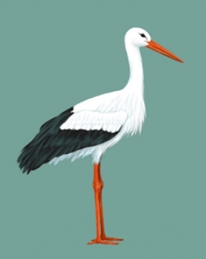

**Śpiew tego ptaka leci wysoko do słonka,**

**bo właśnie wołamy na wiosnę(skowronka)**

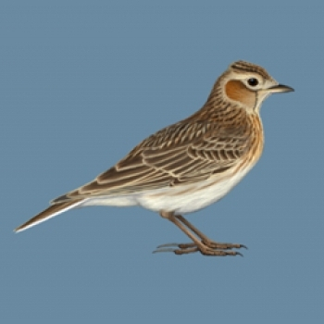

**Ptaszek ten nie jest duży, nie stoi na pólkach**

**I choć ,nie wiem czemu, robi kółka,**

**To wiadomo, że to ……(jaskółka)**

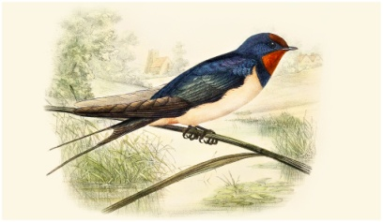

**Ptaszek ,o którym myślę ,boi się huku,**

**A oprócz tego często woła: kuku, kuku .(kukułka)**

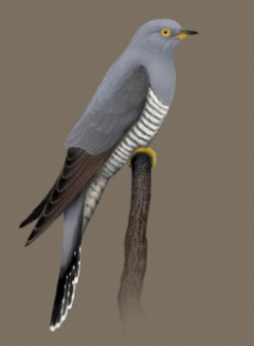

**2 Dla chętnych dzieci rodzinna zabawa przy wiosennej grze edukacyjnej „Wiosna**”

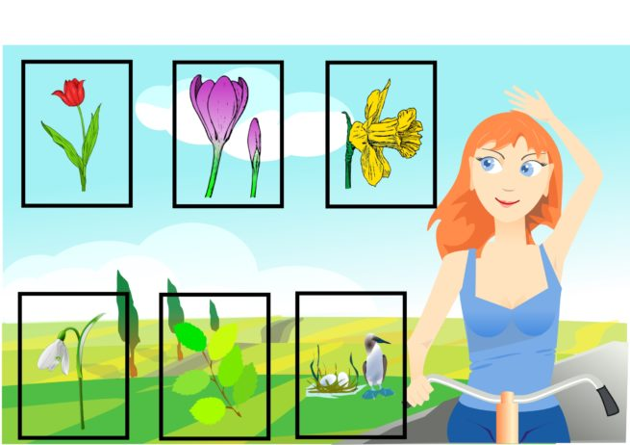

**Oznaki wiosny to gra planszowa utrwalająca u dzieci 6 oznak wiosny (tulipan, krokus, żonkil, pierwiosnek, zielone liście, ptasie jaja). Celem jest odnajdywanie na planszy symboli wylosowanych na kostce. Na koniec gracze porównują jak dużo symboli udało im się odnaleźć.**

**Ta gra planszowa może służyć do nauki:**

* **cech charakterystycznych pór roku**
* **przeliczania do 6**
* **porównywania wielkości zbiorów**
* **radzenia sobie z porażką**

**Ta gra planszowa wymaga dodatkowo:**

* **Pionki: 1 szt. dla każdego gracza**
* **Kostki: 1 zwykła**
* **Żetony/Karty: 6 szt. dla każdego gracza (nie są dołączone do gry)**

**Zasady gry:**

**Przed przystąpieniem do gry należy przygotować specjalną kostkę. Najlepiej w tym celu nakleić na drewniany sześcienny klocek wszystkie 6 symboli (po 1 na każdą ściankę). Symbole są dostępne na dole tej strony. Gra przeznaczona jest dla 2-3 osób. Na początku każdy z graczy przygotowuje dla siebie 6 jednakowych pionków (każdy gracz ma swój kolor) lub innych żetonów, które odróżniają go od innych graczy (np.: jeden gracz ma guziki a drugi kamyki). Potem na zmianę rzucają kostką. Jeśli wypadnie symbol pola, które jest wolne to kładą na nim swój żeton. Jeśli wylosowany symbol jest na zajętym polu to nic się nie dzieje. Gra kończy się, gdy wszystkie zostaną zakryte. W przypadku młodszych lub bardziej niecierpliwych dzieci można się umówić, że gramy do zakrycia 5 pól lub na czas. W tym ostatnim wypadku ustawiamy klepsydrę lub minutnik na 5 min. Na koniec liczymy pola zakryte przez każdego z graczy. Kto zakrył więcej pól wygrywa.**

**Rozpoznaj symbole wiosenne na grze planszowej oraz je policz.**

**3.Utrwalenie poznanej piosenki „Maszeruje wiosna” –zabawa rytmiczna**

**do piosenki. Powodzenia.**

**Pozdrawiam wszystkie dzieci i rodziców dziękuję za dzisiejsze spotkanie.**

**Dziś ciąg dalszy zabaw ruchowych**

* **Komu nie spadnie. Przybory: po jednym woreczku na**

**uczestnika. Dzieci z woreczkami na głowie starają się przemieszczać w kierunku pokazanym przez prowadzącego.**

* **Malowanka na plecach.  Zabawa w parach.**

**Dzieci z rodzicami nawzajem „malują” sobie na plecach różne**

**przedmioty i zgadują co to jest. Zaczynamy od prostych form, jak np. piłka, kwiatek, dom, przechodząc później do bardziej**

**skomplikowanych jak np. bałwan, samochód, żaglówka.**

* **Jaką jestem zabawką?**

**Dzieci wypowiadają się na temat ulubionych zabawek. Po kolei każdy z uczestników przedstawia gestami wybraną przez siebie zabawkę, a pozostali odgadują jaka to zabawka.**